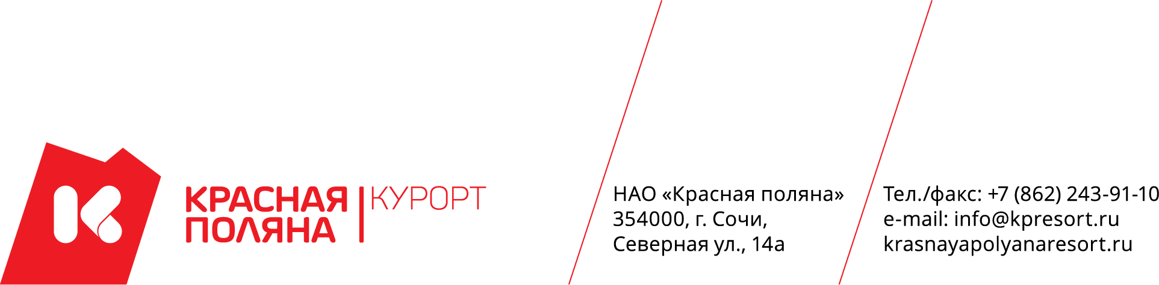

Участникам закупки

ИЗВЕЩЕНИЕ
ОБ ОТКАЗЕ ОТ ПРОВЕДЕНИЯ ЗАПРОСА КОТИРОВОК
ЛОТ 93–19 ЗК Запрос котировок «Оказание услуг по проведению предварительных и периодических медицинских осмотров работников НАО «Красная поляна»

По решению Заказчика, руководствуясь пунктом 24 части 2 документации о проведении запроса котировок (Информационная карта о проведении запроса котировок), пунктом 1.1.10. части 1 документации о проведении запроса котировок (Инструкция участникам закупки), на основании пункта 11.10.4. Положения о закупке товаров, работ, услуг НАО «Красная поляна», НАО «Красная поляна извещает об отказе от проведения запроса котировок по лоту 93–19 ЗК «Оказание услуг по проведению предварительных и периодических медицинских осмотров работников НАО «Красная поляна», документация о проведении которого была размещена 18 октября 2019 года на Официальном сайте Заказчика в информационно-телекоммуникационной сети «Интернет» (http://www.tender.gorkygorod.ru/).

Финансовый директор Н.А. Корнийко

В.Е. Ангелатос
8 (938) 472-38-02

